TRƯỜNG ĐẠI HỌC KỸ THUẬT CÔNG NGHIỆP
KHOA ĐIỆN TỬ


ĐỒ ÁN PHÂN TÍCH THIẾT KẾ HỆ THỐNG
NGÀNH : KỸ THUẬT MÁY TÍNH
HỆ : ĐẠI HỌC CHÍNH QUY

ĐỀ TÀI: PHÂN TÍCH THIẾT KẾ HỆ THỐNG QUẢN LÝ BÁN HÀNG SIÊU THỊ

THÁI NGUYÊN - 2025

TRƯỜNG ĐẠI HỌC KỸ THUẬT CÔNG NGHIỆP
KHOA ĐIỆN TỬ
ĐỒ ÁN PHÂN TÍCH THIẾT KẾ HỆ THỐNG
BỘ MÔN : CÔNG NGHỆ THÔNG TIN
ĐỀ TÀI: PHÂN TÍCH THIẾT KẾ HỆ THỐNG QUẢN LÝ BÁN HÀNG SIÊU THỊ
GIÁO VIÊN HƯỚNG DẪN | : | ThS.TRẦN THỊ THANH
HỌ VÀ TÊN SINH VIÊN | : | NGUYỄN PHƯƠNG NAM
LỚP | : | K58KMT
MSSV | : | K225480106092

THÁI NGUYÊN - 2025

TRƯỜNG ĐHKTCN | CỘNG HOÀ XÃ HỘI CHỦ NGHĨA VIỆT NAM
KHOA ĐIỆN TỬ | Độc lập - Tự do - Hạnh phúc

NHIỆM VỤ THIẾT KẾ ĐỒ ÁN PTTH HỆ THỐNG
Sinh viên: Nguyễn Phương Nam
Lớp: K58KMT Khoá: 2022-2026
Bộ môn: Công Nghệ Thông Tin
Giáo viên hướng dẫn: ThS.Trần Thị Thanh
1. Tên đồ án phân tích thiết kế hệ thống
Phân tích thiết kế hệ thống quản lý bán hàng siêu thị GO
2. Các số liệu ban đầu
3. Nội dung các phần thuyết minh và tính toán
- Khảo sát, phân tích hiện trạng của hệ thông bán hàng
- Phân tích hệ thống thông tin
- Thiết kế hệ thống quản lý bán hàng
- Xây dựng các tệp cơ sở dữ liệu.
- Thiết kế chương trình
3. Các sản phẩm, kết quả :
- Thuyết minh báo cáo
- Demo phần mềm
4. Ngày giao nhiệm vụ: 08/09/2024
5. Ngày hoàn thành nhiệm vụ: 25/10/2024
BCN KHOA |  | TRƯỞNG BỘ MÔN |  | GIÁO VIÊN HƯỚNG DẪN
(Ký và ghi rõ họ tên) |  | (Ký và ghi rõ họ tên) |  | (Ký và ghi rõ họ tên)
 | TRƯỜNG ĐHKTCN |  | CỘNG HÒA XÃ HỘI CHỦ NGHĨA VIỆT NAM
 | KHOA ĐIỆN TỬ |  | Độc lập – Tự do – Hạnh phúc

PHIẾU GHI ĐIỂM
HƯỚNG DẪN ĐỒ ÁN PTTKHT

Sinh viên: Nguyễn Phương Nam
Lớp: K58KMT
GVHD: ThS.Trần Thị Thanh
Đề tài: Phân tích thiết kế hệ thống quản lý bán hàng siêu thị Go

NHẬN XÉT CỦA GIÁO VIÊN HƯỚNG DẪN
……………………………………………………………………………………………………………………………………………………………………………………………………………………………………………………………………………………………………………………
Xếp loại:……………… Điểm :……….

Thái Nguyên, ngày….tháng…..năm 20....
GIÁO VIÊN HƯỚNG DẪN
(Ký và ghi rõ họ tên)

MỤC LỤC

MỤC LỤC 3
LỜI CAM ĐOAN 5
LỜI NÓI ĐẦU 6
CHƯƠNG 1. KHẢO SÁT HỆ THỐNG 7
1.1 Đối tượng khảo sát 7
1.1.1 Giới thiệu chung 7
1.1.2 Sơ đồ tổ chức bộ máy công ty 8
1.2 Quy trình nghiệp vụ 9
1.2.1 Quản lý xuất hàng 10
1.2.2 Quản lý nhập hàng 11
1.2.3 Quản lý hàng tồn kho 12
1.2.4 Quản lý bán hàng 12
1.2.4 Quản lý nhân viên 12
1.3 Nhận xét hiện trạng 12
1.4 Kế hoạch xây dựng hệ thống mới 13
CHƯƠNG 2. PHÂN TÍCH HỆ THỐNG 13
2.1 Xây dựng biểu đồ Use Case 13
2.1.1 Biểu đồ Use Case tổng quát 13
2.1.2 Đặc tả các use case thành phần 14
2.2 Biểu đồ lớp 28
2.3 Biểu đồ trạng thái 30
2.3.1 Biểu đồ Trạng thái đăng nhập: 30
2.3.2 Biểu đồ Trạng thái chức năng Thêm Nhân Viên 31
2.3.2 Biểu đồ Trạng thái thanh toán cho khách hàng 31
2.4.3 Biểu đồ Trạng thái chức năng thêm Khách hàng 32
2.3.4 Biểu đồ trạng thái Quản lý nhập hàng vào kho 32
2.3.5 Biểu đồ trạng thái Quản lý xuất hàng lên quầy 32
2.4 Xây dựng cơ sở dữ liệu 33
CHƯƠNG 3. THIẾT KẾ HỆ THỐNG 35
3.1 Thiết kế tổng thể 35
3.1.1 Biểu đồ thành phần 35
3.1.2 Biểu đồ triển khai 36
3.2 Thiết kế chi tiết 36
3.2.1 Thiết kế cơ sở dữ liệu vật lý 36
3.2.2 Thiết kế kiểm soát 38
3.2.3 Thiết kế giao diện 39
3.2.4 Thiết kế chương trình 40
3.2.4.1 Biểu đồ trình tự Đăng nhập 40
3.2.4.2 Biểu đồ trình tựthống kê 40
3.2.4.3 Biểu đồ trình tự Tìm kiếm 42
3.2.4.4 Biểu đồ trình tự Nhập thông tin 43
3.2.4.5 Biểu đồ trình tự Nhập hàng 44
CHƯƠNG 4. NHẬN XÉT VÀ ĐÁNH GIÁ VỀ HỆ THỐNG 45
4.1. Những kết quả đã đạt được 45
4.2. Hướng phát triển của đề tài 46
KẾT LUẬN 48
TÀI LIỆU THAM KHẢO 49

LỜI CAM ĐOAN

Tôi xin cam đoan đồ án “Phân tích thiết kế hệ thống quản lý bán hàng siêu thị ” này là công trình nghiên cứu của riêng tôi. Các số liệu sử dụng trong luận văn là trung thực. Các kết quả nghiên cứu được trình bày trong đồ án chưa từng được công bố tại bất kỳ công trình nào khác.

Tên sinh viên
Nam
Nguyễn Phương Nam

LỜI NÓI ĐẦU
Với sự bùng nổ của Cách mạng Công nghiệp 4.0, công nghệ thông tin (CNTT) đã trở thành động lực then chốt cho sự phát triển toàn cầu, đưa thế kỷ XXI trở thành kỷ nguyên của nền văn minh tri thức và tin học. Khả năng xử lý thông tin nhanh chóng, chính xác là yếu tố sống còn cho mọi tổ chức. Sự chuyển dịch sang hệ thống quản lý dựa trên CNTT là xu thế tất yếu, tối ưu hóa quy trình và mở ra tiềm năng ra quyết định chiến lược.
Quản lý bản chất là quá trình xử lý thông tin và ra quyết định. Trong môi trường kinh doanh hiện đại, thông tin chính xác, đa dạng là vô cùng cấp thiết. Việc áp dụng công cụ tin học vào quản lý là yêu cầu chiến lược, giúp tự động hóa và xây dựng hệ thống thông tin quản lý toàn diện, cung cấp cái nhìn tổng thể, kịp thời để đưa ra quyết định chính xác, nâng cao hiệu quả và năng lực cạnh tranh.
Với mong muốn ứng dụng kiến thức từ Trường Đại học Kỹ thuật Công nghiệp, chúng em đã chọn đề tài "Phân tích thiết kế hệ thống quản lý bán hàng siêu thị Go " cho đồ án môn học. Đây là cơ hội quý báu để củng cố lý thuyết, rèn luyện kỹ năng thực hành và tiếp cận bài toán quản lý thực tiễn, giúp chúng em hiểu sâu sắc về vòng đời phát triển phần mềm và tầm quan trọng của tin học hóa.
Dù còn hạn chế do trình độ và kinh nghiệm, đồ án đã mang lại những bài học vô giá về phương pháp tiếp cận, giải quyết đề tài, nâng cao kỹ năng lập trình, tư duy phân tích và khả năng làm việc nhóm.
Chúng em xin chân thành cảm ơn ThS. Trần Thị Thanh, giảng viên hướng dẫn, cùng quý thầy cô và các bạn đã tận tình hỗ trợ để hoàn thành đồ án này.

CHƯƠNG 1. KHẢO SÁT HỆ THỐNG
  - Đối tượng khảo sát
    - Giới thiệu chung
- GO! Thái Nguyên – tên đầy đủ là Trung tâm Thương mại và Đại siêu thị GO! Thái Nguyên – được xây dựng bởi Tập đoàn Central Retail Việt Nam (thuộc Central Group, Thái Lan).
- GO! Thái Nguyên là một trong những trung tâm thương mại và đại siêu thị lớn tại Thái Nguyên, là thành viên của Central Retail tại Việt Nam. GO! Thái Nguyên mang đến một không gian mua sắm hiện đại, đa dạng sản phẩm và dịch vụ, đáp ứng nhu cầu của đông đảo khách hàng. Tại đây, khách hàng có thể tìm thấy nhiều loại hàng hóa từ thực phẩm tươi sống, hàng tiêu dùng, điện máy, thời trang đến đồ gia dụng và nhiều sản phẩm khác. Bên cạnh đó, GO! Thái Nguyên thường tích hợp các tiện ích như khu vui chơi giải trí, rạp chiếu phim, và các gian hàng ăn uống, tạo nên một điểm đến mua sắm và giải trí tổng hợp cho gia đình.
- Địa chỉ: số 210, đường Quang Trung, phường Phan Đình Phùng, thành phố Thái Nguyên, tỉnh Thái Nguyên.
- GO! Thái Nguyên chính thức đi vào hoạt động là ngày 29/4/2021, đầu tư bởi Central Retail Việt Nam.
- Với tầm nhìn: "Trở thành trung tâm mua sắm hiện đại, đáp ứng nhu cầu thiết yếu hàng ngày, nâng cao chất lượng sống cho người dân địa phương, đồng thời góp phần phát triển kinh tế khu vực Thái Nguyên."
- Những thực phẩm kinh doanh chính tại đây là: thực phẩm tươi sống như thịt, cá, hải sản, rau củ và trái cây. Tất cả đều được chọn lọc kỹ, đảm bảo tươi ngon và an toàn vệ sinh thực phẩm.Bên cạnh đó, GO! kinh doanh nhiều sản phẩm chế biến sẵn như đồ hộp, mì gói, thực phẩm đông lạnh và đồ ăn nhanh. Khu ẩm thực tại chỗ cũng thu hút đông đảo khách hàng.
GO! Thái Nguyên đặc biệt ưu tiên hàng Việt Nam chất lượng cao và các đặc sản địa phương như chè Thái Nguyên, gạo ST25, góp phần hỗ trợ sản xuất trong nước và phát triển kinh tế vùng.
- Tính đến cuối năm 2023, Central Retail Việt Nam đã xây dựng 133 cửa hàng và trung tâm thương mại tại 42 tỉnh thành, trong đó có 38 siêu thị GO! Hypermarket cùng các mô hình như Tops Market, Mini go!, Lan Chi Mart và GO! Mall.
- Các đối tác chiến lược, cung cấp nguồn hàng cho Central Retail Việt Nam :GO! hợp tác với nông dân, hợp tác xã địa phương (chiếm hơn 50% thực phẩm tươi), hỗ trợ doanh nghiệp vừa và nhỏ (SME), kết nối sản phẩm OCOP, và làm việc với hơn 60 nhà cung ứng lớn trong và ngoài nước. Ngoài ra, còn thúc đẩy xuất khẩu hàng Việt sang Thái Lan qua các chương trình xúc tiến thương mại.

1.1.2 Sơ đồ tổ chức bộ máy công ty

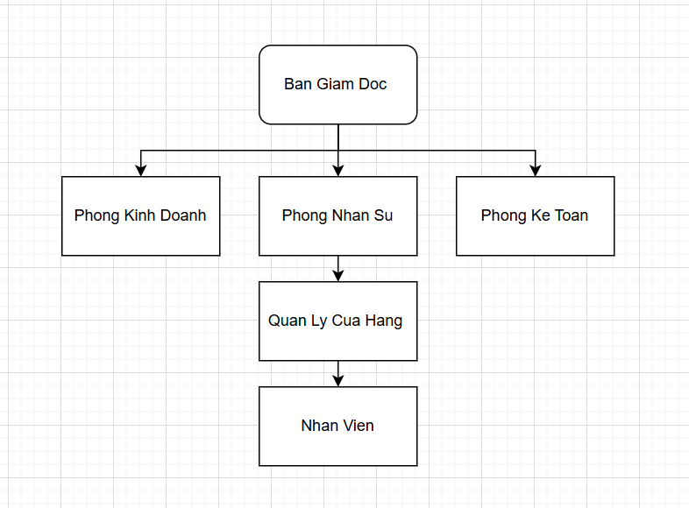

a, Ban giám đốc:
- Quyết định mọi vấn đề liên quan đến mục đích quyền lợi của công ty
- Định hướng các chính sách tồn tại và phát triển của công ty
b, Phòng Kinh Doanh
- Tạo dựng các chiến lược kinh doanh, phát triển hình ảnh thương hiệu của công ty
- Quản lí các nhà cung ứng theo quy trình của công ty theo các chỉ tiêu: năng lực, sản phẩm, thời gian giao hàng,…
- Quản lí liên kết với các hộ nông dân, nằm vùng kiểm soát quá trình sản xuất đảm bảo hàng đúng chuẩn của sản phẩm.
- Quản lý quy trình nhập xuất hàng hóa
- Định kì hàng tháng báo cáo tình hình hoạt động cho ban giám đốc
c, Phòng Nhân sự
- Làm mối liên lạc cho mọi thông tin của công ty.
- Tổ chức hoạt động, sự kiện, soạn thảo văn bản đối nội, đối ngoại.
- Phát hành, lưu trữ bảo mật con dấu cũng như các tài liệu đảm bảo chính xác, kịp thời, an toàn.
- Công tác tổ chức, chế độ chính sách.
- Tuyển dụng, quản lí nhân lực, điều động, thuyên chuyển người lao động.
d. Phòng Kế toán
- Giúp Giám đốc về công tác kế toán thống kê, thông tin kinh tế, các hoạt động liên quan đến quản lý tài chính.
- Đảm bảo nguồn vốn để đáp ứng nhu cầu hoạt động sản xuất kinh doanh của Công ty, kiểm tra, đánh giá hiệu quả sử dụng vốn, tài sản của Công ty.
- Tổ chức hạch toán, thống kê kế toán, phản ánh chính xác, đầy đủ các số liệu, tình hình luân chuyển các loại vốn trong sản xuất kinh doanh của Công ty.
- Xác lập các phương án định giá hàng hóa

1.2 Quy trình nghiệp vụ
- Để tìm hiểu về qui trình nghiệp vụ của hệ thống hiện tại, tiến hành đưa ra các câu hỏi để thu thập thông tin như:
Những đối tượng có liên quan trực tiếp đến quy trình bán hàng là ai?
- Hàng hóa sẽ được thống kê như nào?
- Ai là người sẽ nhập hàng khi số hàng trong kho không còn?
- Nhân viên bán hàng sẽ bán hàng như thế nào?
- Ai sẽ là người định giá sản phẩm
- Những khách hàng thường xuyên sẽ được hưởng ưu đãi gì?
- Qui trình được thực hiện như sau:
- Người quản lý trực tiếp liên hệ với đối tác để nhập hàng vào cửa hàng
- Khi hàng hóa được nhập vào thì Thủ kho sẽ tạo Phiếu nhập hàng, hàng hóa được xuất cho đối tác lớn hoặc bầy lên quầy thì tạo Phiếu xuất hàng
- Nhân viên bán hàng khi đến làm việc phải đăng nhập vào hệ thống. Khi khách hàng lựa chọn hàng hóa và yêu cầu tính tiền thì lập hóa đơn và thanh toán cho khách
    - Quản lý xuất hàng
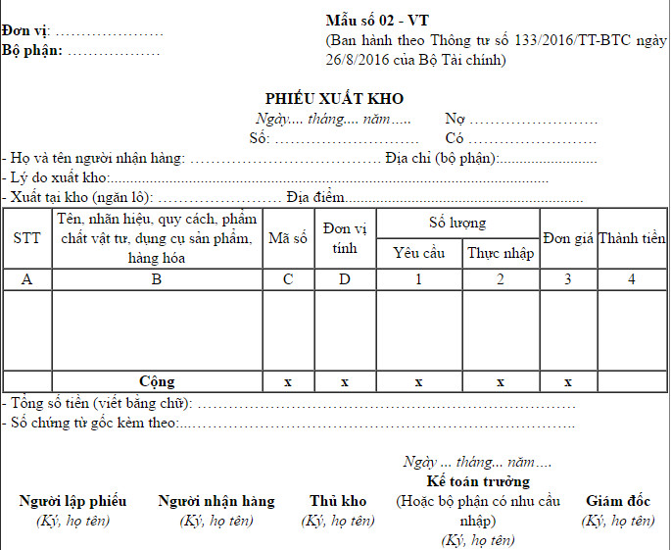
    - Quản lý nhập hàng
- Cho phép người quản lý nhập hàng vào kho khi hàng hóa hết hoặc có nhu cầu thêm hàng
- Người quản lý căn cứ vào nhu cầu mua hàng cũng như thị hiếu của khách hàng và lượng hàng tồn kho để yêu cầu lên phòng Kinh doanh lập kế hoạch nhập hàng về
- Tiếp theo, phòng Kinh doanh sẽ liên hệ với nhà cung cấp để thương lượng về hàng hóa
- Nhà cung cấp căn cứ vào đơn đặt hàng để giao hàng đến cửa hàng
- Khi nhận hàng, nếu không có vấn đề gì thì hàng sẽ được đưa vào kho, thủ kho sẽ tạo phiếu nhập kho
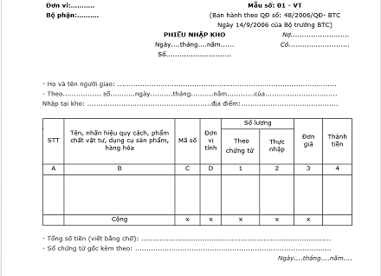

- Phòng tài chính sẽ lập phiếu thanh toán và nhà cung cấp sẽ nhận tiền tại đây
    - Quản lý hàng tồn kho
- Số lượng hàng tồn= Số lượng hàng nhập- Số lượng hàng xuất
- Thủ kho thường xuyên kiểm tra số lượng mặt hàng trong kho xem có khớp với số liệu ghi chép không
- Hàng hóa thì được phân hóa theo mã vạch để dễ dàng theo dõi về hạn sử dụng cũng như khi bán thì số lượng tồn tự động được trừ đi
- Hàng tồn trong kho sẽ được ưu tiên bán trước
    - Quản lý bán hàng
- Hóa đơn bán hàng:
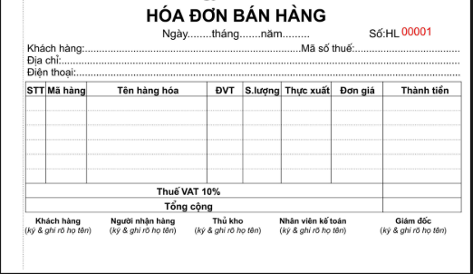
- Nhân viên bán hàng sẽ lập hóa đơn bán hàng cho khách hàng. Người quản lý dựa vào đó để lập báo cáo thống kê gửi phòng kinh doanh
    - Quản lý nhân viên
- Nhân viên khi đến ca làm của mình phải đăng nhập vào hệ thống
- Phòng nhân sự căn cứ vào đó để tính lương cho nhân viên
Lương thực lĩnh= Lương cơ bản+ Phụ cấp+ Thưởng- Bảo hiểm

1.3 Nhận xét hiện trạng
- Thực tế khảo sát cho thấy, công ty quản lý bán hàng vẫn theo các hình thức thủ công, nhưng có ưu điểm:
+ Dễ sử dụng
- Bên cạnh đó cũng thấy rõ các nhược điểm:
+Tốc độ xử lý công việc chậm
+Chu trình trao đổi hàng hóa lâu
+ Trong qui trình quản lý nhập hàng: người quản lý cửa hàng phải gửi yêu cầu lên phòng Kinh doanh, phòng kinh doanh xin phê duyệt từ ban giám đốc, sau đó mới được phép liên hệ nhà cung cấp để nhập hàng. Thay vì như vậy, ta có thể tích hợp cả quá trình vào một hệ thống nhanh gọn hơn, ngay cả khi ban giám đốc không có tại công ty cũng có thể phê duyệt yêu cầu một cách dễ dàng.
Mặt khác, mục tiêu của công ty là cải thiện năng suất làm việc của nhân viên và giảm nhân công, vì vậy với hệ thống trên, công ty sẽ gặp rất nhiều khó khắn trong công việc. Do đó việc nâng cấp hệ thống là rất cần thiết

1.4 Kế hoạch xây dựng hệ thống mới
Yêu cầu của hệ thống:
- Thực hiện tốt các chức năng của hệ thống hiện hành
- Đảm bảo đúng quy trình bán hàng chuyên nghiệp
- Tốc độ xử lý thông tin nhanh
- Đưa ra những giải pháp hợp lý, hiệu quả
Xây dựng phần cơ sở dữ liệu: Microsoft SQL server
Phần lập trình có thể sử dụng công cụ Visua Studio Code Python
Hệ thống được cài đặt và phát triển trên nền hệ điều hành Window

CHƯƠNG 2. PHÂN TÍCH HỆ THỐNG

2.1 Xây dựng biểu đồ Use Case

2.1.1 Biểu đồ Use Case tổng quát
- Các tác nhân của hệ thống:
- Khách hàng: là người mua hàng trực tiếp từ cửa hàng, được thanh toán và nhận hóa đơn khi đã trả tiền
- Nhân viên bán hàng: Là nhân viên làm việc trong cửa hàng. Khi làm việc nhân viên phải đăng nhập vào hệ thống tài khoản được cung cấp. Thực hiện thanh toán cho khách hàng thông qua mã vạch trên sản phẩm
- Người quản lý: Là người nắm bắt được tình hình mua bán của cửa hàng,quản lý việc xuất nhập hàng vào kho, quản lý nhân viên. Thực hiện thống kê theo tháng, theo quý hoặc có khi là đột xuất
- Thủ kho: chịu trách nhiệm tạo phiếu nhập hàng khi hàng hóa được nhập về, tạo phiếu xuất hàng khi hàng hóa được xuất lên quầy. Thường xuyên kiểm kê hàng hóa để có kế hoạch nhập xuất hàng phù hợp
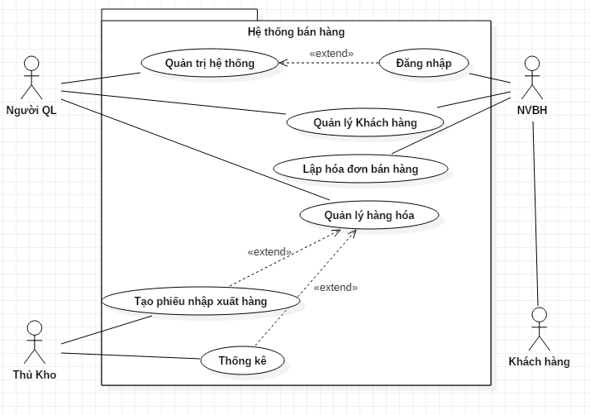

2.1.2 Đặc tả các use case thành phần
- Khách hàng: làm việc trực tiếp với nhân viên bán hàng, không có sự tác động trực tiếp lên hệ thống
- Nhân viên bán hàng:
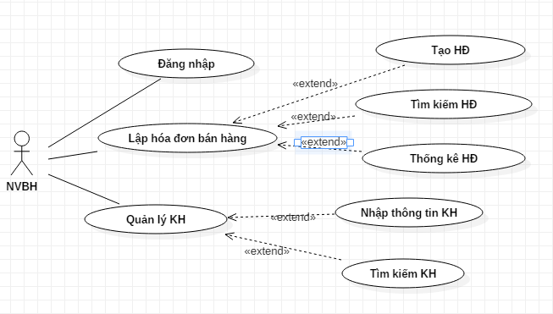
- UC Đăng nhập:
Tên UC | Đăng nhập
Tác nhân chính | Nhân viên bán hàng
Điều kiện | Có tài khoản do công ty cung cấp
Đảm bảo thành công | Thông tin nhân viên đã được cập nhật trong hệ thống
Kích hoạt | Nhân viên chọn Đăng nhập ở Trang chủ
Chuỗi sự kiện chính:
- Nhân viên chọn chức năng đăng nhập
- Hệ thống hiện form yêu cầu nhập username, password
- Hệ thống kiểm tra và xác nhận thông tin
- Hiển thị đăng nhập thành công và chuyển giao diện
Ngoại lệ:
- Hệ thống thông báo sai username
- Hệ thống thông báo sai password

- Biểu đồ tuần tự chức năng đăng nhập:

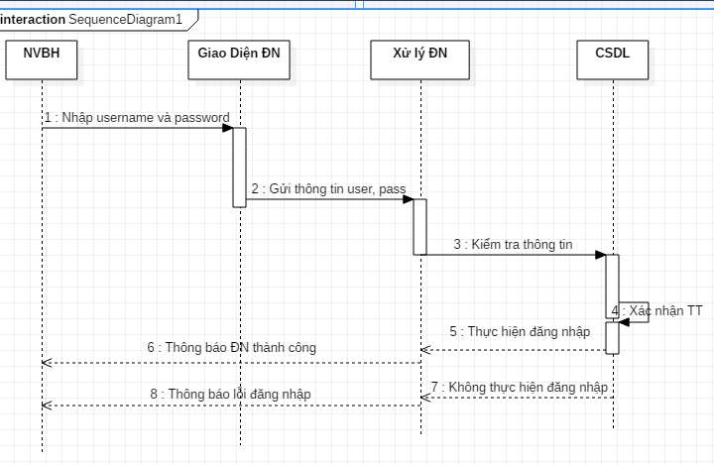
- UC Lập hóa đơn bán hàng:
Tên UC | Lập hóa đơn bán hàng
Tác nhân chính | Nhân viên bán hàng
Điều kiện | Nhân viên bán hàng đăng nhập vào hệ thống
Đảm bảo thành công | Khách hàng đã chọn được các sản phẩm cần mua
Kích hoạt | Nhân viên quét mã sản phẩm
Chuỗi sự kiện chính:
- Nhân viên quét mã sản phẩm
- Hệ thống hiện form hóa đơn
- Hệ thống kiểm tra mã vạch sản phẩm và tự động tính tiền
- Yêu cầu nhập thông tin khách hàng
- Nhân viên in hóa đơn cho khách
Ngoại lệ:
- Hệ thống báo mã sản phẩm lỗi
- Hệ thống báo thông tin KH không hợp lệ

- Biểu đồ tuần tự chức năng Lập hóa đơn bán hàng
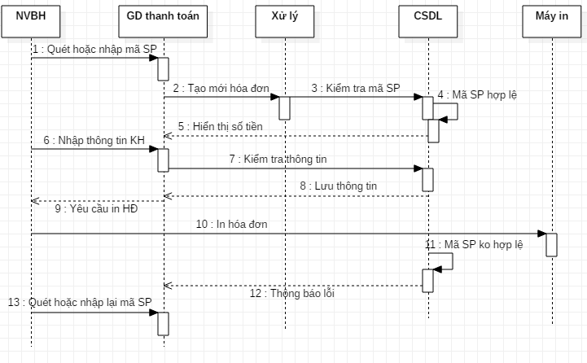

- Biểu đồ tuần tự chức năng thống kê hóa đơn:
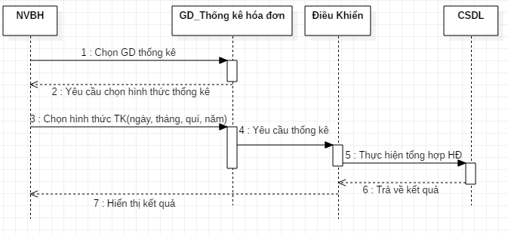
- Biểu đồ tuần tự chức năng Tìm kiếm hóa đơn:
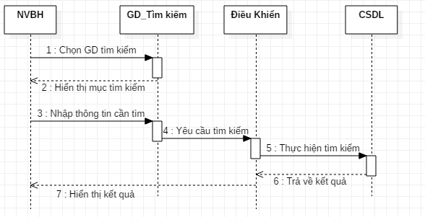

- UC Quản lý khách hàng:
Tên UC | Quản lý khách hàng
Tác nhân chính | Nhân viên bán hàng
Điều kiện | Nhân viên bán hàng đăng nhập vào hệ thống
Đảm bảo thành công | Nhân viên đã quét mã sản phẩm
Kích hoạt | Hoàn tất quét mã sản phẩm
Chuỗi sự kiện chính:
- Nhân viên chọn chức năng
  - Thêm KHTT
  - Tìm kiếm KHTT
- Hệ thống hiển thị form
- Nhân viên nhập thông tin KH
- Lưu thông tin
Ngoại lệ:
- Hệ thống báo thông tin KH không hợp lệ
- Thông tin KH đã có trong CSDL

- Biểu đồ tuần tự chức năng nhập thông tin khách hàng:
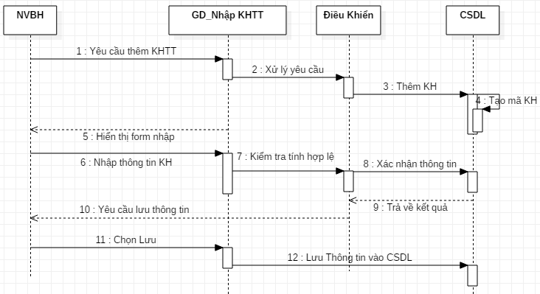
- Biểu đồ tuần tự chức năng tìm kiếm khách hàng:

- Người quản lý:

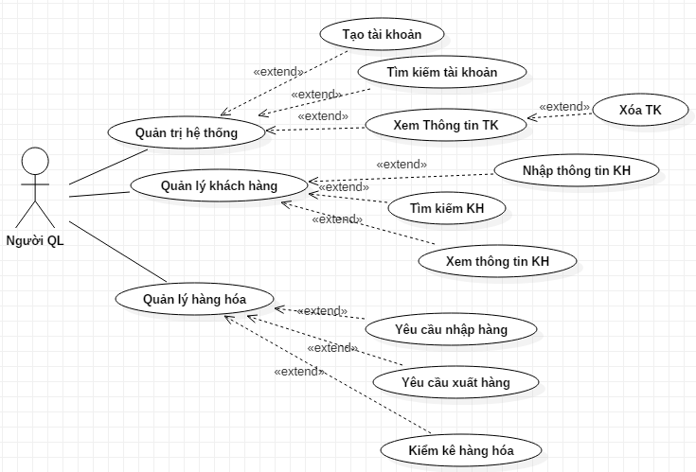
- UC Quản trị hệ thống
Tên UC | Tạo tài khoản
Tác nhân chính | Người quản lý
Điều kiện | Thông tin nhân viên đã được cập nhật trong hệ thống
Đảm bảo thành công
Kích hoạt
Chuỗi sự kiện chính:
- Người Quản lý chọn chức năng Tạo TK
- Hệ thống hiển thị form
- Người Quản lý nhập các thông tin
- Hệ thống kiểm tra tính hợp lệ của thông tin
- Thông báo tạo TK thành công và lưu vào CSDL
Ngoại lệ:
- Username bị trùng lặp
- Tài khoản đã tồn tại

- Biểu đồ tuần tự chức năng Tạo tài khoản:
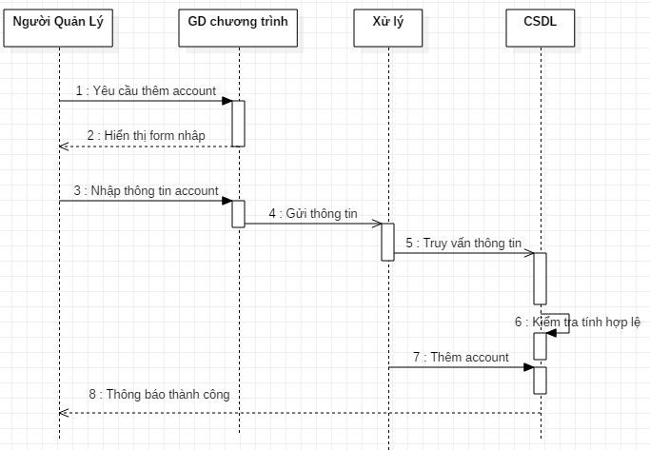

- Biểu đồ tuần tự chức năng tìm kiếm tài khoản:
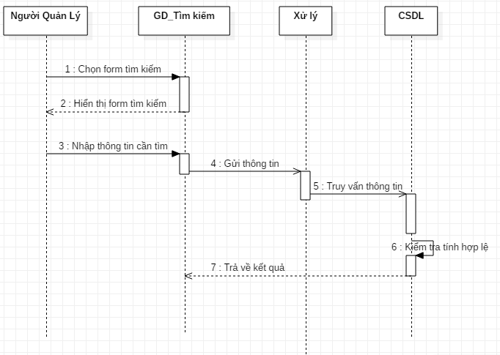
- UC Quản lý khách hàng
- Mô tả: Cùng với nhân viên bán hàng, người quản lý cũng có quyền quản lý các khách hàng thân thiết của cửa hàng, nhằm có những chính sách chăm sóc khách hàng phù hợp nhất
- UC Quản lý hàng hóa
Tên UC | Tạo yêu cầu Nhập/Xuất hàng
Tác nhân chính | Người Quản lý
Điều kiện
Đảm bảo thành công
Kích hoạt | Chọn chức năng Tạo yêu cầu Nhập/Xuất
Chuỗi sự kiện chính:
- Người quản lý chọn chức năng Tạo yêu cầu Nhập/Xuất hàng
- Hệ thống hiển thị form Phiếu
- Người quản lý nhập các thông tin cần thiết
- Hệ thống kiểm tra tính hợp lệ của thông tin
- Người quản lý chọn hoàn tất việc nhập hệ thống sẽ tự động gửi Phiếu cho Thủ kho
Ngoại lệ:
- Mã sản phẩm không hợp lệ
- Biểu đồ tuần tự chức năng Tạo yêu cầu nhập(hoặc xuất) hàng về kho:

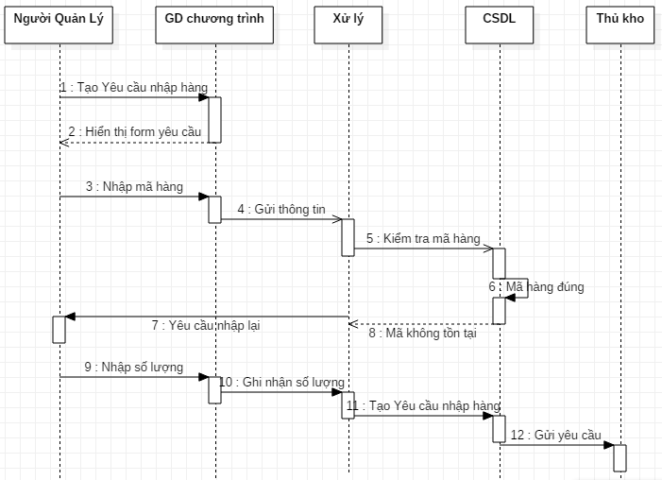

- Thủ kho:

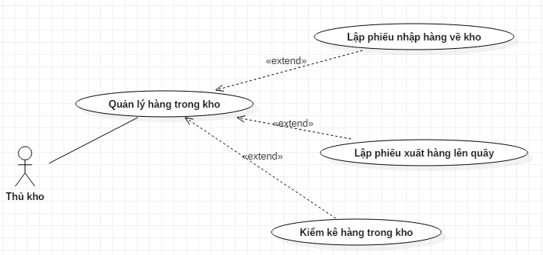
- UC Quản lý hàng trong kho
Tên UC | Lập phiếu Nhập/Xuất hàng
Tác nhân chính | Thủ Kho
Điều kiện | Đã có yêu cầu nhập/ xuất từ người QL
Đảm bảo thành công
Kích hoạt
Chuỗi sự kiện chính:
- Thủ kho chọn chức năng Tạo phiếu nhập/ xuất
- Hệ thống hiển thị form nhập
- Thủ kho nhập các thông tin cần thiết
- Hệ thống kiểm tra tính hợp lệ của thông tin
- Lưu vào CSDL
Ngoại lệ:
- Mã sản phẩm không hợp lệ
- Chưa nhận đưọc yêu cầu nhập/xuất từ Người quản lý

- Biểu đồ tuần tự chức năng Lập phiếu xuất hàng lên quầy
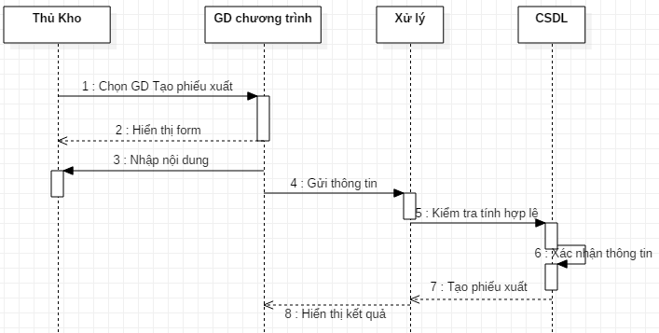
- Biểu đồ tuần tự chức năng Lập phiếu nhập hàng vào kho

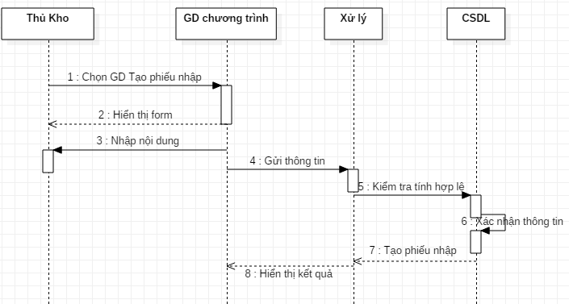

2.2 Biểu đồ lớp
- Xác định lớp và các thuộc tính, phương thức:

Tên lớp | Tài khoản
Các thuộc tính | MaNV: nchar(20)
Các thuộc tính | Username: char(20)
Các thuộc tính | Password: char(20)
Các phương thức | DangNhap(): void
Các phương thức | Taotaikhoan: void()
Các phương thức | Timkiemtaikhoan(): void
Các phương thức | Xoataikhoan(): void
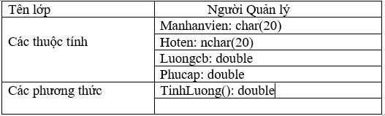

Tên lớp | NVBH
Các thuộc tính | MaNV: nchar(20)
Các thuộc tính | Hoten: nchar(20)
Các thuộc tính | Luongcb: double
Các thuộc tính | Phucap:double
Các phương thức | ThemNV(): void
Các phương thức | TimkiemNV(): void
Các phương thức | TinhLuong(): double

Tên lớp | Khách hàng
Các thuộc tính | MaKH: nchar(20)
Các thuộc tính | Hoten: nchar(20)
Các thuộc tính | Dienthoai: char(20)
Các thuộc tính | Diachi: nchar(30)
Các phương thức | ThemKH(): void
Các phương thức | TimkiemKH(): void
Các phương thức | XoaKH(): void

Tên lớp | Mặt hàng
Các thuộc tính | Masanpham: nchar(20)
Các thuộc tính | Tensanpham: nchar(20)
Các thuộc tính | Dongia: double
Các thuộc tính | Manhacungcap:nchar(20)
Các phương thức | Themsanpham(): void
Các phương thức | Timkiemsanpham(): void
Các phương thức | Xoasanpham(): void

Tên lớp | Phiếu Nhập Kho
Các thuộc tính | Sophieuxuat: nchar(20)
Các thuộc tính | NgayTao: date
Các thuộc tính | Masanpham: nchar(20)
Các thuộc tính | Dongia: double
Các thuộc tính | Soluong: int
Các thuộc tính | Manhacungcap:nchar(20)
Các thuộc tính | Manhanvien: char(20)
Các phương thức | Taophieu(): void
Các phương thức | Timkiemphieu(): void

Tên lớp | Phiếu Xuất Kho
Các thuộc tính | Sophieunhap: nchar(20)
Các thuộc tính | NgayTao: date
Các thuộc tính | Masanpham: nchar(20)
Các thuộc tính | Dongia: double
Các thuộc tính | Soluong: int
Các thuộc tính | Manhacungcap:nchar(20)
Các thuộc tính | Manhanvien: char(20)
Các phương thức | Taophieu(): void
Các phương thức | Timkiemphieu(): void

Tên lớp | Hóa đơn bán hàng
Các thuộc tính | Sohoadon: nchar(20)
Các thuộc tính | NgayTao: date
Các thuộc tính | Masanpham: nchar(20)
Các thuộc tính | Dongia: double
Các thuộc tính | Soluong: int
Các thuộc tính | Manhacungcap:nchar(20)
Các thuộc tính | Manhanvien: char(20)
Các thuộc tính | Makhachhang: char(20)
Các phương thức | TaoHD(): void
Các phương thức | TimkiemHD(): void
Các phương thức | HuyHD(): void

- Sơ đồ lớp:

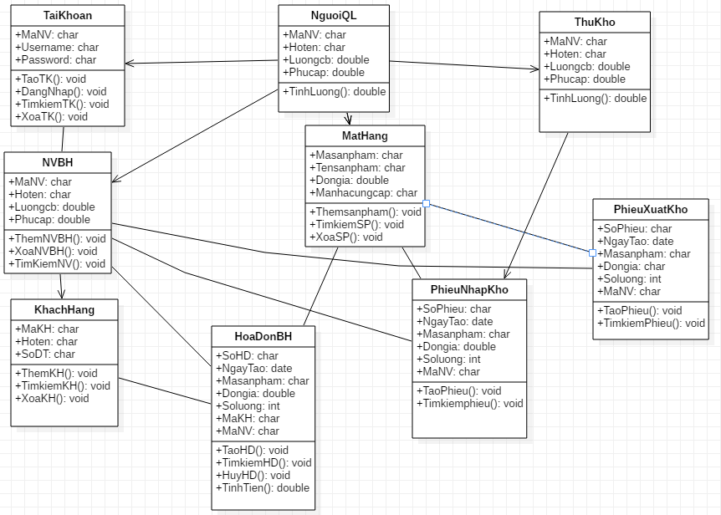

2.3 Biểu đồ trạng thái

2.3.1 Biểu đồ Trạng thái đăng nhập:

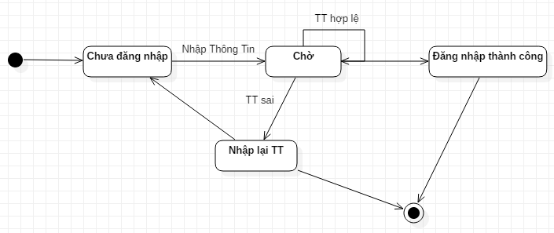

2.3.2 Biểu đồ Trạng thái chức năng Thêm Nhân Viên

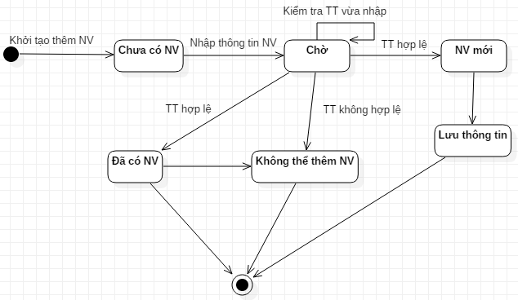

2.3.2 Biểu đồ Trạng thái thanh toán cho khách hàng
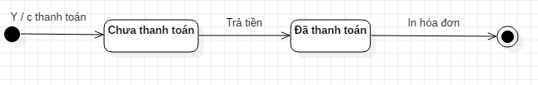

2.4.3 Biểu đồ Trạng thái chức năng thêm Khách hàng
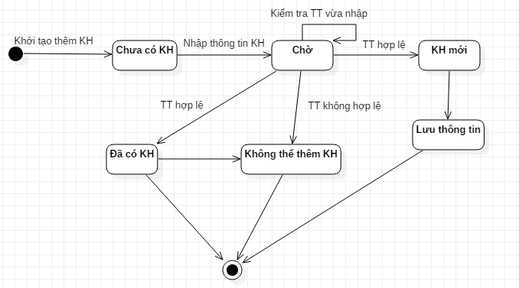

2.3.4 Biểu đồ trạng thái Quản lý nhập hàng vào kho

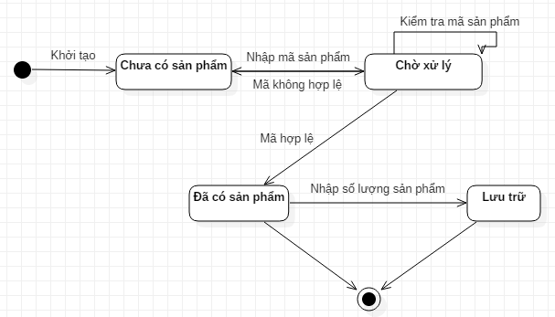

2.3.5 Biểu đồ trạng thái Quản lý xuất hàng lên quầy
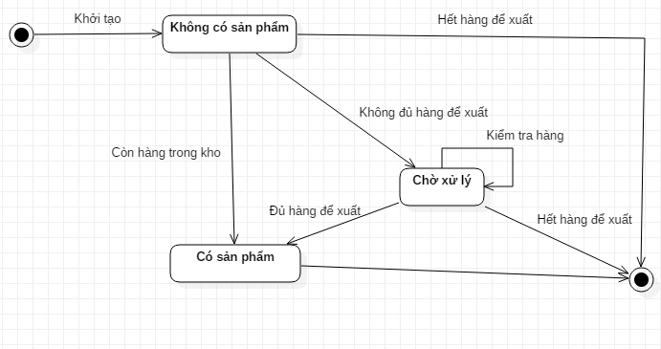

2.4 Xây dựng cơ sở dữ liệu
- Bảng Nhanvien
STT | Tên trường | Kiểu DL | Size | Mô tả
1 | Manhanvien | nchar | 20 | Mã nhân viên
2 | Hoten | nchar | 30 | Họ tên NV
3 | Ngaysinh | Date |  | Ngày sinh
4 | Diachi | Nchar | 50 | Địa chỉ
5 | Gioitinh | Nchar | 10 | Giới tính
6 | Sodienthoai | Nchar | 20 | Số điện thoại
7 | Ngaylamviec | Date |  | Ngày làm việc
8 | Mabophan | Nchar | 20 | Mã bộ phận
- Bảng Mathang
STT | Tên trường | Kiểu DL | Size | Mô tả
1 | Masanpham | Nchar | 20 | Mã sản phẩm
2 | Tensanpham | Nchar | 30 | Tên sản phẩm
3 | ManhaCC | Nchar | 20 | Mã nhà cung cấp
4 | Soluong | Int |  | Số lượng
5 | Dongia | Money |  | Đơn giá
6 | Donvitinh | Nchar | 10 | Đơn vị tính
- Bảng Khachhang
STT | Tên trường | Kiểu DL | Size | Mô tả
1 | MaKH | Nchar | 20 | Mã khách hàng
2 | TenKH | Nchar | 30 | Tên khách hàng
3 | Diachi | Nchar | 50 | Địa chỉ
4 | Dienthoai | Nchar | 10 | Số điện thoại
- Bảng Hoadonbanhang
STT | Tên trường | Kiểu DL | Size | Mô tả
1 | Sohoadon | Nchar | 20 | Số hóa đơn
2 | Ngay | Date |  | Ngày lập HĐ
3 | Masanpham | Nchar | 20 | Mã sản phẩm
4 | Soluong | Int |  | Số lượng sản phẩm
5 | Dongia | Money |  | Giá thành sản phẩm
5 | Manhanvien | Nchar | 20 | Nhân viên thực hiện
6 | Makhachhang | Nchar | 20 | Người mua
- Bảng PhieuNhapKho
STSTSTT | Tên trường | Kiểu DL | Size | Mô tả
1 | SoPhieu | Nchar | 20 | Số phiếu nhập
2 | Masanpham | Nchar | 20 | Mã sản phẩm
3 | NgayTao | Date |  | Ngày Tạo
4 | Soluong | Int |  | Số lượng
5 | DonGia | Nchar | 20 | Đơn giá
6 | Manhanvien | Nchar | 20 | Mã nhân viên
- Bảng PhieuXuatKho
STSTSTT | Tên trường | Kiểu DL | Size | Mô tả
1 | SoPhieu | Nchar | 20 | Số phiếu xuất
2 | Masanpham | Nchar | 20 | Mã sản phẩm
3 | NgayTao | Date |  | Ngày Tạo
4 | Soluong | Int |  | Số lượng
5 | DonGia | Nchar | 20 | Đơn giá
6 | Manhanvien | Nchar | 20 | Mã nhân viên

CHƯƠNG 3. THIẾT KẾ HỆ THỐNG

3.1 Thiết kế tổng thể

3.1.1 Biểu đồ thành phần
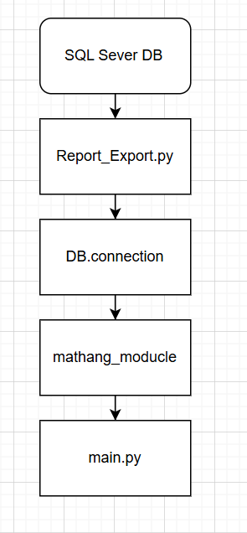

3.1.2 Biểu đồ triển khai

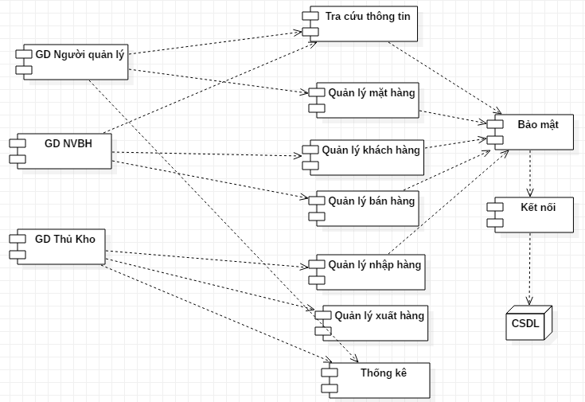

3.2 Thiết kế chi tiết

3.2.1 Thiết kế cơ sở dữ liệu vật lý
- Bảng Nhanvien
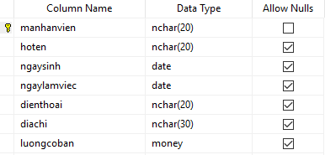
- Bảng Mathang
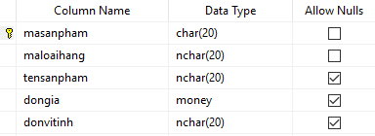
- Bảng Khachhang
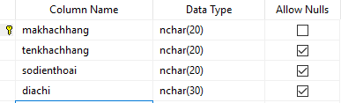
- Bảng Hoadonbanhang
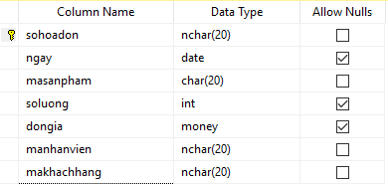
- Bảng PhieuNhapKho
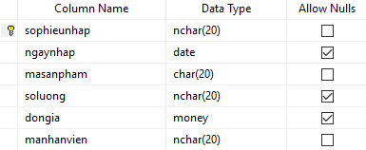
- Bảng PhieuXuatKho
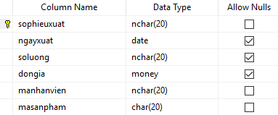
- Liên kết giữa các bảng:
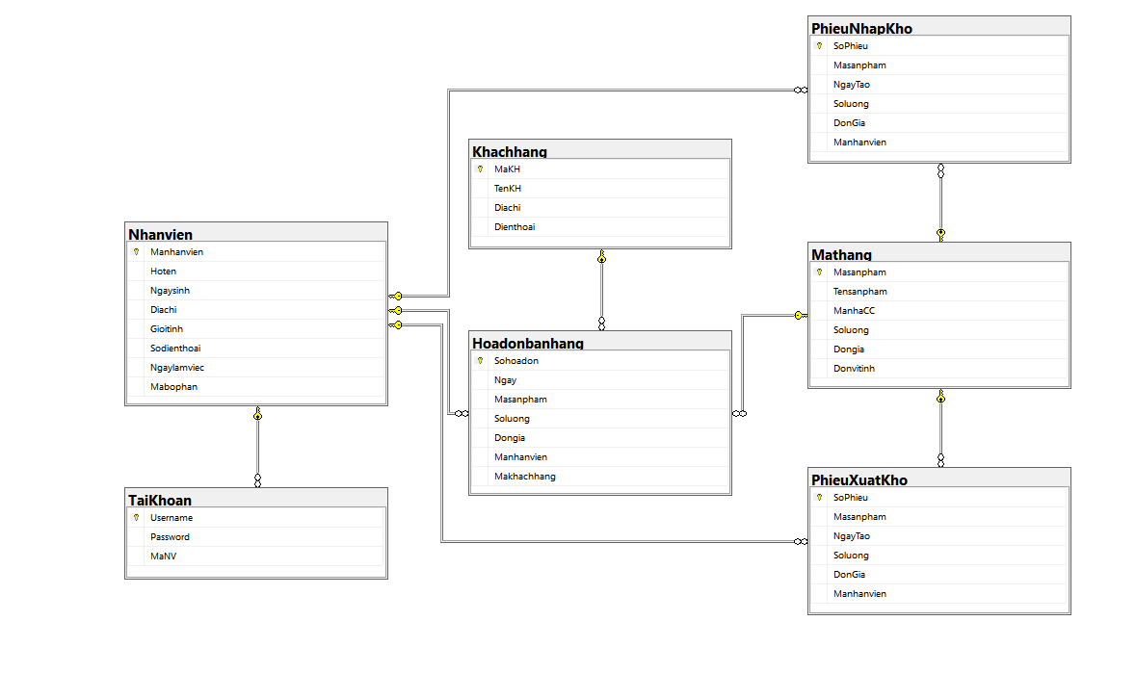

3.2.2 Thiết kế kiểm soát
- Các khía cạnh cần kiểm soát:
- Kiểm tra thông tin nhập, xuất: để đảm bảo tính xác thực của thông tin cần kiểm tra Nơi thông tin thu thập vào, Trung tâm máy tính, Nơi nhận dữ liệu xuất
- Tình huống gián đoạn chương trình:
- Hỏng phần cứng
- Hỏng hệ điều hành
- Nhầm lẫn trong thao tác
- Nhập dữ liệu sai
- Cách thức đảm bảo an toàn là: Tạo các file sao lưu, Thủ tục phục hồi chương trình
- Tình huống xâm hại từ con người:
- Vô tình, nhầm lẫn
- Cố ý tấn công, lấy cắp dữ liệu
- Giải pháp an toàn: Bảo vệ ổ ghi dữ liệu, Tổ chức các hệ lưu trữ dự phòng, Tổ chức kiểm soát truy cập, Mã hóa thông tin trên đường truyền
- Xây dựng các biện pháp kiểm soát hệ thống
- Biện pháp bảo mật: Mật khẩu, Nhận dạng nhân sự, Tường lửa
- Phân quyền truy cập:
- Người Quản lý: có quyền quản trị hệ thống
- Nhân viên Bán hàng và Thủ Kho có quyền truy cập vào những chức năng mình đảm nhiệm
- Đối với dữ liệu: quyền cơ bản CERD( create, edit, read, delete)
- Đối với chương trình: quyền truy cập có thể thi hành(Run)
    - Thiết kế giao diện
- GD Đăng nhập
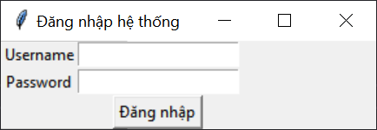
- GD Quản lý nhân sự
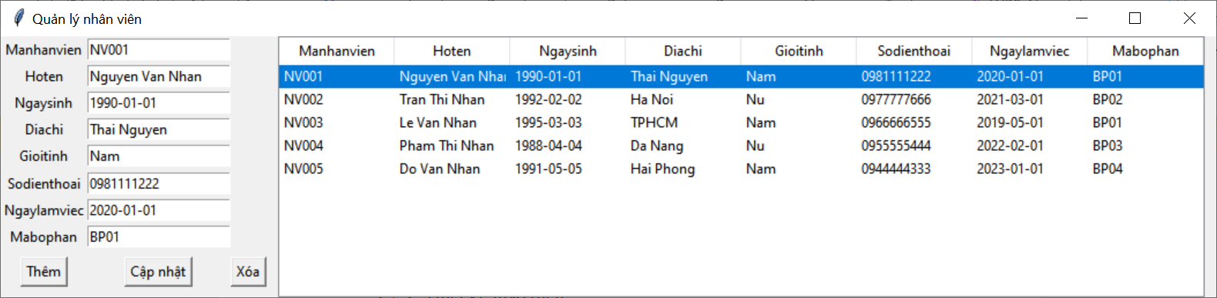
- GD chức năng quản lý hàng hóa
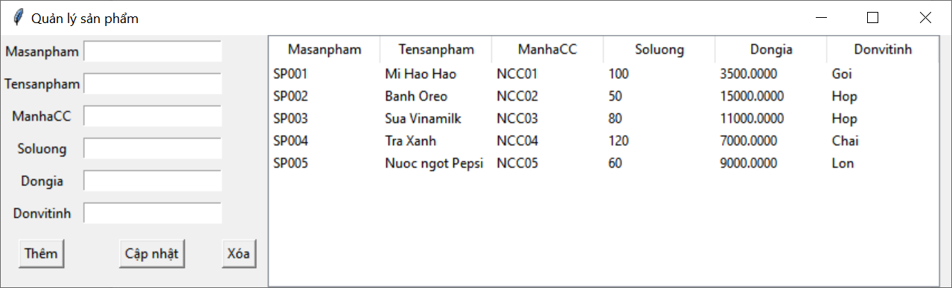
- GD bán hàng
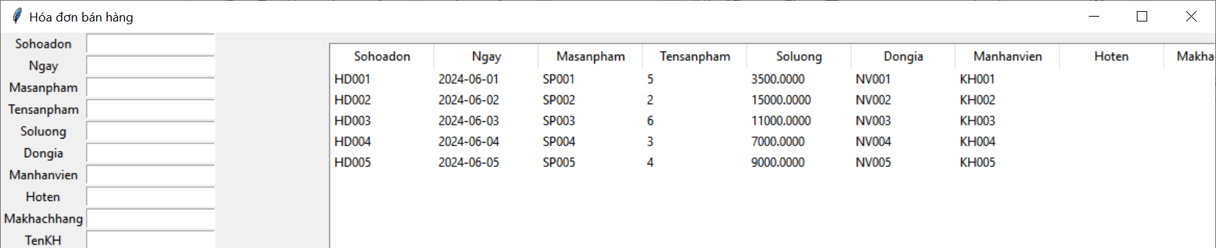

3.2.4 Thiết kế chương trình

3.2.4.1 Biểu đồ trình tự Đăng nhập
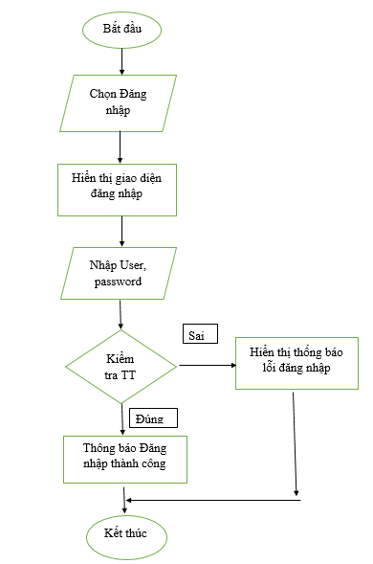

3.2.4.2 Biểu đồ trình tựthống kê

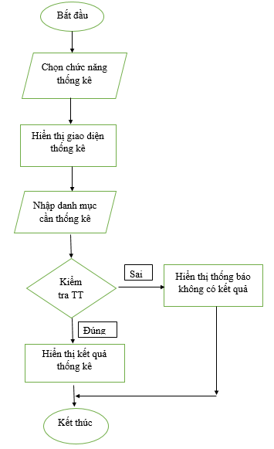

3.2.4.3 Biểu đồ trình tự Tìm kiếm

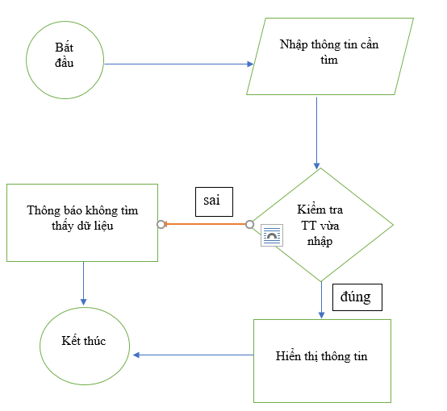

3.2.4.4 Biểu đồ trình tự Nhập thông tin

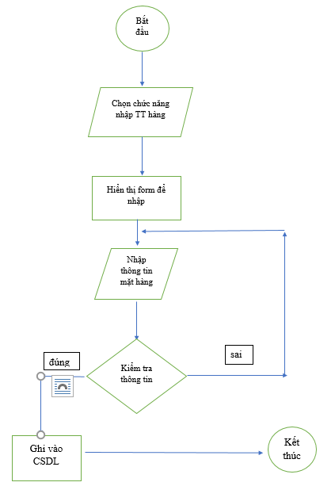

3.2.4.5 Biểu đồ trình tự Nhập hàng

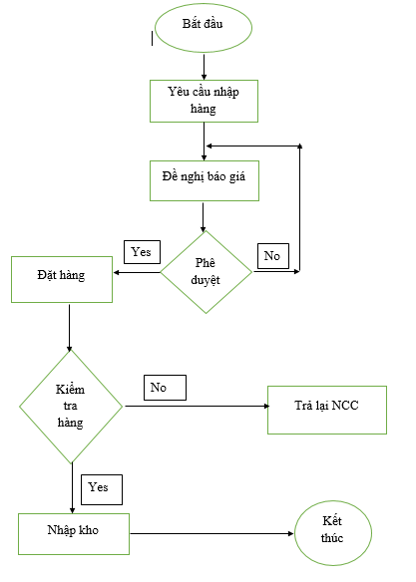

CHƯƠNG 4. NHẬN XÉT VÀ ĐÁNH GIÁ VỀ HỆ THỐNG

4.1. Những kết quả đã đạt được
Trong thời gian thực tập vừa qua, với sự nỗ lực của bản thân, cộng với sự hướng dẫn nhiệt tình của cô Trần Thị Thanh em đã xây dựng và hoàn thành đề tài ở tất cả các khâu phân tích, thiết kế, cài đặt và thử nghiệm, em luôn hoàn thành các mục đích yêu cầu đề ra của giáo viên hướng dẫn về mặt tiến độ cũng như là về phần công việc phải thực hiện.
- Ưu điểm của hệ thống
Với đề tài "Thiết kế và xây dựng chương trình quản lý siêu thị " em đã nghiên cứu và tìm ra những yêu cầu cơ bản nhất về hệ thống kinh doanh. Sau khi cài đặt và chạy thử nghiệm chương trình đã cho thấy một số nhận định sau : Hệ thống chương trình đã đáp ứng được các yêu cầu cơ bản của công tác quản lý kinh doanh, giải quyết được phần nào những vấn đề của thực tế đề ra. Hệ thống chương trình đã xử lý khá tốt dữ liệu vào một cách chính xác, việc nhập dữ liệu là thuận tiện, hạn chế được sai sót của ngời sử dụng. Chất lượng thông tin báo cáo, kết xuất cao, chính xác, hình thức đẹp. Hệ thống chương trình làm việc với một giao diện thân thiện và khá thuận lợi, trực quan, hệ thống Menu rõ ràng, các cửa sổ mẫu biểu và báo biểu được thiết kế khá hợp lý, gần gũi và thân thiện với người dùng. Các bảng cơ sở dữ liệu của chương trình thiết kế rõ ràng, mạch lạc và khá tối ưu. Các hướng dẫn chính cho việc sử dụng chương trình rất dễ cảm nhận, tạo cho ngời sử dụng thao tác chính xác và khai thác được tối đa sức mạnh của chương trình.
Tính chặt chẽ và chính xác: Lấy ví dụ như trong quá trình nhập mã khách hàng cũng như nhập hồ sơ của khách hàng nếu ban nhập sai thì chương trình sẽ báo lỗi và giúp bạn cập nhật một cách nhanh nhất... Nói chung chương trình khá chặt chẽ về mặt logic giúp cho thông tin có được một cách chi tiết và chính xác nhất.
Tính tiết kiệm đơn giản trong công việc: Hệ thống có khả năng lưu trữ và tìm kiếm nhanh đáp ứng được yêu cầu chung của công tác quản lý kinh doanh điện và giảm bớt một cách đáng kể công việc thống kê đơn giản cho các chuyên viên.
Mặc dù chưa đáp ứng được nhu cầu thực tế những em vẫn cố gắng tạo cho hệ thống có "tính mở" có nghĩa là: "Thiết kế và cài đặt chương trình ứng dụng sao cho có thể dễ dàng bổ sung những tính năng mở rộng".
- Nhược điểm của hệ thống
Trong quá trình xây dựng đồ án " Quản lý và kinh doanh " em đã cố gắng dựng lên một chương trình để đáp ứng tốt yêu cầu của đề tài, tuy nhiên nhìn nhận một cách khách quan bản thân em cũng nhận thấy đề tài còn nhiều và thiếu sót: Chẳng hạn như việc phân tích thiết kế hệ thống còn thiếu sâu sắc, hay các chức năng chương trình còn đơn giản. Mặc dù với nỗ lực, cố gắng của bản thân, xong với thời gian, kiến thức còn hạn chế, nhất là về mặt kinh nghiệm về quản ký nhà nước còn kém nên việc xây dựng và thiết kế hệ thống chưa hoàn thiện được chương trình và còn nhiều thiếu xót. Chưa phát huy được hết thế mạnh của ngôn ngữ xây dựng chương trình, để xây dựng được chương trình trong sáng và các chức năng rộng rãi hơn, hệ thống chương trình chưa can thiệp được vào các hoạt động chi tiết. Các chức năng in ấn của chương trình cần được hoàn thiện hơn, làm sao để cho người sử dụng chỉ việc khai thác các tham số là có thể nhận được các bản in có khuôn dạng theo yêu cầu, tạo điều kiện tốt hơn cho việc lu trữ và tham khảo.
Vì đây là một chương trình ứng dụng, mà chương trình ứng dụng thì không bao giờ kết thúc. Người sử dụng sẽ luôn bổ sung những tính năng mới, yêu cầu thay đổi hệ thống. Đều đó cũng cùng nghĩa việc bảo trì sửa đổi ứng dụng được cài đặt, chính vì vậy trong thời gian thực tập em mới chỉ hoàn thành được nhu cầu cơ bản nhất của đồ án.

4.2. Hướng phát triển của đề tài
Mặc dù hệ thống hiện tại đã đáp ứng được các chức năng quản lý cơ bản trong siêu thị như: nhập xuất hàng, hóa đơn bán hàng, quản lý khách hàng, sản phẩm và nhân viên, nhưng để ứng dụng hiệu quả trong môi trường thực tế, đề tài vẫn còn nhiều tiềm năng để mở rộng và nâng cao hơn nữa. Việc phát triển thêm các chức năng sau đây sẽ giúp hệ thống trở nên hoàn thiện và chuyên nghiệp hơn:
- Phân quyền người dùng: Thêm cơ chế quản lý tài khoản với nhiều vai trò khác nhau như Quản trị viên, Nhân viên bán hàng, Thủ kho... nhằm đảm bảo an toàn dữ liệu và giới hạn thao tác phù hợp.
- Thống kê – báo cáo nâng cao: Cung cấp biểu đồ doanh thu theo ngày, tháng, năm; thống kê hàng tồn kho, hàng bán chạy, hàng sắp hết hạn... để hỗ trợ ban quản lý ra quyết định.
- Chức năng tìm kiếm – lọc thông minh: Cho phép tìm kiếm linh hoạt theo tên sản phẩm, mã khách hàng, ngày lập hóa đơn... giúp thao tác nhanh chóng hơn với dữ liệu lớn.
- Kết nối thiết bị ngoại vi: Tích hợp máy quét mã vạch, máy in hóa đơn nhiệt để rút ngắn thời gian xử lý giao dịch và giảm thiểu sai sót.
- Xuất – nhập dữ liệu ra file Excel, PDF: Giúp lưu trữ và chia sẻ báo cáo nhanh chóng, tiện lợi, phục vụ công tác tổng hợp và kiểm tra định kỳ.
- Triển khai hệ thống đa máy – kết nối mạng LAN hoặc Web: Cho phép nhiều máy trạm cùng làm việc, phục vụ các siêu thị quy mô lớn hơn, hỗ trợ quản lý từ xa qua trình duyệt web.
Với những định hướng trên, đề tài có thể trở thành một ứng dụng thực tiễn mạnh mẽ trong lĩnh vực bán lẻ, vừa là công cụ quản lý hiệu quả, vừa là nền tảng để tiếp tục phát triển thành hệ thống thương mại điện tử hoàn chỉnh trong tương lai.

KẾT LUẬN

Qua quá trình phân tích, thiết kế và xây dựng, nhóm đã hoàn thiện hệ thống quản lý bán hàng siêu thị sử dụng ngôn ngữ lập trình Python kết hợp với cơ sở dữ liệu SQL Server. Ứng dụng hỗ trợ đầy đủ các chức năng cơ bản như: quản lý sản phẩm, khách hàng, nhân viên, lập phiếu nhập – xuất kho, hóa đơn bán hàng và đặc biệt là khả năng in hóa đơn định dạng chuẩn PDF. Giao diện được xây dựng bằng thư viện Tkinter mang lại sự trực quan, dễ sử dụng. Đồng thời, hệ thống cho phép người dùng tương tác trực tiếp với cơ sở dữ liệu thông qua các thao tác thêm, sửa, xóa, giúp việc quản lý và lưu trữ thông tin trở nên hiệu quả và chính xác hơn.
Tuy nhiên, hệ thống vẫn còn tiềm năng để phát triển hơn nữa nhằm đáp ứng các yêu cầu thực tế khắt khe hơn. Trong tương lai, có thể bổ sung các chức năng nâng cao như: phân quyền người dùng (quản lý, nhân viên), thống kê doanh thu – tồn kho, tìm kiếm nâng cao, xuất báo cáo Excel, tích hợp máy quét mã vạch và máy in hóa đơn chuyên dụng. Thông qua việc thực hiện đồ án này, nhóm đã tích lũy thêm nhiều kinh nghiệm thực tế trong lập trình ứng dụng, kỹ năng thao tác với cơ sở dữ liệu và mô hình hóa hệ thống, từ đó nâng cao năng lực làm việc nhóm và tư duy giải quyết vấn đề trong phát triển phần mềm.
Em xin chân thành cảm ơn cô giáo Trần Thị Thanh đã giúp em hoàn thành đề tài này.

TÀI LIỆU THAM KHẢO
[1]. GS Phạm Văn Ất, Kỹ thuật lập trình Access trên Windows
NXB khoa học kỹ thụât Hà Nội 1997
[2]. Nguyễn văn Ba, Phân tích thiết kế hệ thống
[3]. Lê Tiến Vương, Cở sở dữ liệu quan hệ, NXB khoa học và kỹ thuật 1998
[4]. Quản trị cơ sở dữ liệu với MS – Access (3 tập)
NXB thông kỷ Phú Nhuận – TP HCM
[5]. Tham khảo của AI ChatGPT

